高英高級工商職業學校專題製作計畫書
班 級 | 餐飲管理科 3 年 4 班
製作主題 | 豆腐聯立方程式，  凝固劑之研究。
製作方法 | ■問卷法 □訪問法 □觀察法 ■文獻蒐集  ■其他（■實驗法）
製作大綱 | 1.研究不同凝固劑做出的豆腐之口感  2.探討不同凝固劑對人體的益處及壞處  3.探討不同凝固劑對豆腐凝固之效果。  4.不同凝固劑在不同溫度下的凝固效果。  5.選出最適合製作豆腐之凝固劑。
預期效果 | 1.豆漿加入鹽滷成品為嫩豆腐。  2.豆漿加入石膏粉成品為傳統豆腐  3.豆漿加入吉利丁成品為嫩豆腐  4.豆漿加入不同凝固劑有不同口感
學生姓名 | 組長：沈新發  組員：呂嘉晉、楊晉華、李心慧、陳瑀涵
指導老師 | 唐雅珍 老師

高雄縣高英高級工商職業學校
Kao Ying Industrial Commercial Vocational High School

專題製作報告


豆腐的聯立方程式
凝固劑之研究.
指導老師： 唐雅珍 老師
科別班級：餐管科 科 3 年 4 班
座 號：7、21、36、37、44
姓 名：沈新發、呂嘉晉、楊晉華、李心慧、陳瑀涵

中 華 民 國 104 年 月

誌 謝
製作這份專題，首先我們要感謝學校所提供的教室、器具，讓我們在實做方面更加便利，接下來就是感謝我們的指導老師唐雅珍老師，她指導我們應該如何製作這樣成品及提供我們豆腐的製作方法，也和我們一起想主題與實作過程，幫了我們許多的忙，還要感謝科主任所開放的教室與器具，如果沒有教室與器具，我們就不能實作出我們所構想出的成品了，還要感謝部分餐管科的同學幫我們試吃成品及填寫問卷並給我們意見，也感謝組員的配合及包容力和分工合作，還要感謝給我們許多建議及好方法的老師們，要不是以上這些幫過我們的老師及學生們，或許我們這組所實作出的作品就無法達到完美的階段。 感謝大家對我們的付出，更感謝學校讓我們有很好的學習經驗。
沈新發、呂嘉晉、楊晉華、李心慧、陳瑀涵
中華民國104年

中文摘要
豆腐有很多不同種類，分別因為豆漿加入了不同凝固劑而使豆腐有不同之口感，所以本組以此為基準研究不同凝固劑加入豆漿後所產生的效果，所以我們針對凝固劑去做研究，研究豆腐凝固的配方及其過程，為此我們使用了三種常見的凝固劑，分別為鹽滷、石膏粉以及吉利丁，來當作此次專題研究之主題。
關鍵字：豆腐、凝固劑
目錄
壹、前言 01
一、製作動機 01
二、製作目的 01
三、研究流程圖 01
四、製作預期成效 02
貮、理論探討 03
一、豆腐相關文獻之探討 03
(一)豆腐之種類 03
(二)豆腐發展之歷史 04
二、凝固劑之相關探討 05
(一)凝固劑之種類 05
三、黃豆之介紹06 06
(一)非基因改造黃豆06 06
(二)基因改造黃豆06 06
參、專題製作 07
一、製作架構圖 07
二、設備及器材 08
(一)豆腐製作的設備 08
三、豆腐製作材料 10
四、製作方法與步驟 11
(一)配方表 11
(二)製作方法及步驟 11
五、濃豆漿、豆腐製做過程 13
（一）濃豆漿製作方法 13
（二）鹽滷豆腐製作方法 14
(三）石膏粉豆腐製作方法 15
（四）吉利丁粉豆腐製作方法 16
肆、製作成果 17
一、問卷設計 17
(一)研究對象 17
(二)研究方法 17
(三)問卷設計 17
二、資料分析 19
(一)評分標準 19
(二)感官品評描述分析 19
三、T 檢定 40
伍、結論與建議 44
一、結論 44
二、建議 44
參考文獻 45
附錄一 46

表目錄
表3-2專題設備器具 09
表3-3專題製作材料 10
表3-4製作鹽滷豆腐配方表 11
表3-5製作石膏豆腐配方表 11
表3-6製作吉利丁豆腐配方表 11
表3-7濃豆漿製作流程 13
表3-8鹽滷豆腐製作流程表 14
表3-9石膏粉豆腐製作流程表 15
表3-10吉利丁粉豆腐製作流程表 16
表4-1豆腐品評描述分析表 19
表4-2石膏豆腐百分比的分析表 20
表4-3吉利丁豆腐百分比的分析表 21
表4-4鹽滷豆腐百分比的分析表 22
表4-5性別次數分配表 23
表4-6石膏豆腐組織次數分配表 24
表4-7石膏豆腐口感次數分配表 25
表4-8石膏豆腐外觀次數分配表 26
表4-9石膏豆腐色澤次數分配表 27
表4-10石膏豆腐包裝次數分配表 28
表4-11吉利丁豆腐組織次數分配表 29
表4-12吉利丁豆腐口感次數分配表 30
表4-13吉利丁豆腐外觀次數分配表 31
表4-14吉利丁豆腐色澤次數分配表 32
表4-15吉利丁豆腐包裝次數分配表 33
表4-16鹽滷豆腐組織次數分配表 34
表4-17鹽滷豆腐口感次數分配表 35
表4-18鹽滷豆腐外觀次數分配表 36
表4-19鹽滷豆腐色澤次數分配表 37
表4-20鹽滷豆腐包裝次數分配表 38
表4-21購買次數分配表 39
表4-22石膏豆腐組織 T 檢定分析摘要表 40
表4-23石膏豆腐色澤 T 檢定分析摘要表 40
表4-24石膏豆腐口感T 檢定分析摘要表 40
表4-25石膏豆腐外觀T 檢定分析摘要表 40
表4-26石膏豆腐包裝T 檢定分析摘要表 40
表4-27吉利丁豆腐組織T 檢定分析摘要表 41
表4-28吉力丁豆腐色澤T 檢定分析摘要表 41
表4-29吉利丁口感T檢定分析摘要表 41
表4-30吉利丁豆腐外觀T 檢定分析摘要表 41
表4-31吉利丁豆腐包裝T 檢定分析摘要表 41
表4-32鹽滷豆腐組織T 檢定分析摘要表 42
表4-33鹽滷豆腐色澤T 檢定分析摘要表 42
表4-34鹽滷豆腐口感T 檢定分析摘要表 42
表4-35鹽滷豆腐外觀T 檢定分析摘要表 42
表4-36鹽滷豆腐包裝T 檢定分析摘要表 43

圖目錄
圖1-1製作流程 o1
圖3-1製作架構 07
圖4-1石膏豆腐百分比分析圖 20
圖4-2吉利丁豆腐百分比分析圖 21
圖4-3鹽滷豆腐百分比分析圖 22
圖4-4性別次數分配圖 23
圖4-5石膏豆腐組織次數分配圖 24
圖4-6石膏豆腐口感次數分配圖 25
圖4-7石膏豆腐外觀次數分配圖 26
圖4-8石膏豆腐色澤次數分配圖 27
圖4-9膏豆腐包裝次數分配圖 28
圖4-10吉利丁豆腐組織次數分配圖 29
圖4-11吉利丁豆腐口感次數分配圖 30
圖4-12吉利丁豆腐外觀次數分配圖 31
圖4-13吉利丁豆腐色澤次數分配圖 32
圖4-14吉利丁豆腐包裝次數分配圖 33
圖4-15鹽滷豆腐組織次數分配圖 34
圖4-16鹽滷豆腐口感次數分配圖 35
圖4-17鹽滷豆腐外觀次數分配圖 36
圖4-18鹽滷豆腐包裝次數分配圖 37
圖4-19購買次數分配圖 38

壹、前言
一、製作動機
民以食為天，食物為維持人類生理運作的最主要物質之一，本專題以探討豆腐其內涵為出發點，了解豆腐製成的方式及原理，何種凝固劑使豆腐成形，不同凝固劑會做出不同口感的豆腐，針對3種不同的凝固劑做為探討，分別為石膏粉、吉利丁、鹽滷，其鹽滷製作出來的為古早傳統的板豆腐，石膏粉、吉利丁則是現代式的嫩豆腐，不管是以傳統製成的古早味，或是現代創新的嫩豆腐，將是我們所研究之主題，本組將以豆漿及各種凝固劑做為主材料製做豆腐，不同的凝固劑能夠做出不同種類、口感的豆腐，所謂「一種豆千種變」，不須濃妝豔抹，就能變化出不同風味，且健康養生風潮是當前消費者對於自我健康意識之抬頭，因此對於吃的選擇更佳的講究，所以我們將探討食品添加物石膏粉、吉利丁、鹽滷對人體的益處與傷害，選用營養豐富的豆腐來做為本專題研究之主題，希望以健康的概念開啟飲食新世代。

二、製作目的
1.研究不同凝固劑做出的豆腐之口感
2.探討不同凝固劑對人體的益處及壞處
3.探討不同凝固劑對豆腐凝固之效果。
4.不同凝固劑在不同溫度下的凝固效果。
5.選出最適合製作豆腐之凝固劑。
三、研究流程圖
確認主題

擬定研究方向

凝固劑

研究動機

豆腐

結論與建議

資料分析

品評問卷調查

確認配方

實際製作

探討製作方法

圖1-1製作流程圖

四、製作預期成效
(一)加入不同凝固劑的豆腐在組織粗糙或細緻程度會有所差異。
(二)加入不同凝固劑的豆腐在口感上喜愛程度會有所差異。
(三)加入不同凝固劑的豆腐在外觀上喜愛程度會有所差異。
(四)加入不同凝固劑的豆腐在色澤上戲愛程度會有所差異。
(五)設計不同的豆腐包裝在喜愛程度上會有所差異。
貳、理論探討
一、豆腐相關文獻之探討
（一）豆腐之種類
豆腐是一種以黃豆為主要原料的豆製品食物，豆腐本身的味道很清淡，能與各式食材互相搭配，也容得下各式各樣的調味料，但因煎、煮、炒、炸、涼等料理方式的不同，豆腐的種類也有各式各樣的不同。

板豆腐
傳統板豆腐是將黃豆泡水後，經磨漿、煮沸，分離豆漿與豆渣，在豆漿內加入苦汁，或硫酸鈣（石膏）後，倒入模型中用布包起來，再用機器壓乾，讓豆腐的結構變得更結實，手工豆腐的顏色會略微偏米黃，若看起來較死白的，有可能是添加了漂白劑的，較不適合選購，板豆腐因質地較硬，特別適合煎、炸。

嫩豆腐
嫩豆腐與傳統板豆腐的不同，在於倒入模型後是用石頭壓乾，且時間不長，讓質地較板豆腐來得軟嫩，吃起來較滑順，顏色有些偏白，這樣的豆腐特別適合用在煎、煮的時候，口感滑嫩，但易在料理中變形。

凍豆腐
其實就是將板豆腐經冷凍後，讓水分完全被吸收，經解凍後就只剩下海綿組織，所以凍豆腐非常容易吸收湯汁，很適合用來煮湯及火鍋。

油豆腐
油豆腐是板豆腐的加工品，先將板豆腐切成正方形或三角形，放入油中炸至表皮呈金黃色且形狀固定，就成了油豆腐，因為油炸也會將水份完全瀝乾，內部與凍豆腐相當，皆呈蜂巢狀，也很適合用來煮湯、燉滷，也因著不易碎碎的原因，很適合大火快炒或水煮。

百頁豆腐
是近幾年才研發出來的新產品，口感較一般豆腐來得有Q軟、有彈性，原因製作過程有些不同，在豆腐壓實去水的過程中，多了蒸煮的動作，或是在製作過程中，加入米漿讓豆腐多份米飯稠的特質，也較不易破碎。

雞蛋豆腐
雞蛋豆腐顧名思義就是加了雞蛋的豆腐，在豆漿中加入生雞蛋均勻混合後製成的，質地細膩也不容易破碎，相當適合油煎，尤其一下鍋時，就能聞到一股濃郁的蛋香。

（二）豆腐的發展歷史
豆腐的起源眾說纷纭，但最多人認為這是從西漢高祖劉邦之孫－劉安所開始，相傳是前164年，人稱淮南王的劉安，母親喜好食用黄豆，一日母親卧病在床，淮南王便命人將黄豆磨成粉，加水熬成湯以便讓母親飲用，但又怕食之無味，因此加了點鹽來調味，沒想到居然凝结成塊，而這也正是豆腐最初的雛形，由於劉安是位煉丹家，因此當豆腐雛形產生後，他便與方士們共同試驗，經過多次研究之後，终於發現石膏或鹽類可使豆乳凝固成豆腐，用以烹調十分可口，從此豆腐也就在民間開始流傳。豆腐製作技術的外傳始於唐朝，在唐朝時，中國與日本的政治、經濟、文化、飲食、宗教、服裝等各方面都有交流，而豆腐和釀造食品的製作技術，也隨唐代赴日高僧－－鑒真和尚之隨行人员流傳到日本细嫩柔軟、潔白如玉、營養豐富、風味清淡、物美價廉的豆腐早在世界各地逐步奠下了根基。邑人呼豆腐為「小宰羊」，認為豆腐起源於唐朝末期目前關於豆腐發明人的記載，目前關於豆腐的傳統製法的文字記載，最早見於北宋，寇宗奭《本草衍義》：「生大豆，又可磑為腐，食之。」元代鄭允端「豆腐」詩中有「磨礱流玉乳」，在由漢到明的過程中，豆腐製作方法的記錄，完全不予正式書面記載，其生產過程是：選豆一浸豆→磨豆→濾漿→煮漿→點漿→成型，這也就是傳統豆腐生產的基本過程。生豆漿有毒，必須煮沸，使蛋白質變性才能消去其毒性而可食用，《本草綱目》中亦說：「豆腐之法，始於前漢劉安」，明李時珍首次比較完整記載傳統豆腐生產過程。在亞洲人民的家庭功能表上，也已佔據一席重要地位，只要有中國人的地方更是少不了豆腐，二千年前的智慧造就了今日這享有大自然充足養分，極富蛋白質的東方食品，其之清淡滋味縱不如其他的濃烈風味香濃，集聚美味的人間珍品！

（三）凝固劑之種類
一般能讓豆漿凝固的方法有很多種，只要這個凝固劑能使豆漿中釋放出正電荷的物質，都可以使豆漿凝固，製作豆腐時的溶質就是凝固劑，這個溶質如果對於水具有百分之百的溶解度，通常正電荷在水中就會充分解快速的釋放出來，因此正電荷不會因溶質加的多，就釋放的越多，幾乎所有的凝固劑會隨著溫度越高使正電荷釋放的越快，這也就是製作豆腐時需要注意豆漿溫度才可加入凝固劑之原因。

鹽滷
鹽滷又稱滷鹼，是製鹽過程中滲出的液體，它能有效凝固黃豆內的蛋白質，且速度極快，以鹽滷凝固的豆腐，含水量較少，且豆腐內部非常鬆軟。將海水曬鹽，濃縮到氯化鈉結晶析出前，都被稱為滷水，到了氯化鈉結晶析出後稱為鹽滷，豆漿乃黃豆蛋白微粒懸浮在水中, 加入鹽滷後，Mg 2+與Ca 2+ 便將各蛋白質串聯成三度空間網狀的凝膠狀，串聯的部位不一定，凡會吸引正電荷的原子或原子團皆可，此種串聯非常脆弱，所以豆腐一碰就破。用鹽滷製作豆腐口感綿密，比較軟，具有豆香味，含水量多。
鹽滷含營養成分比其他凝固劑高出許多，鹽滷它的主要成分是氯化鎂、氯化鈣等百種以上的礦物質，嚴格說起來就是海水萃取物，經常運用在許多的商品上，例如：礦泉水、保健食品、減肥食品甚至是化妝品。在日本，鹽滷最早是在製作豆腐時幫助豆腐凝固的一種材料，後來由於礦物質的含量非常的高，加上日本的法律在平成九年（1997年）才通過法案，一般民營事業可以大量提煉鹽滷，所以開始被拿來用在許多生活用品、食品上，據研究報告指出，它可以對抗許多現代病，例如：花粉症、皮膚過敏、還有肥胖等等，食用的商品，還有一整瓶販賣的濃縮液，稀釋後加入味噌湯或是拿來煮白飯可以增添美味。

吉利丁
又稱魚膠或明膠，是一種從動物的骨頭或結締組織提煉出來，帶淺黃色透明，無味的膠質，主要成分為蛋白質，又稱為魚膠粉是一種從動物的骨頭或結締組織提煉出來，帶淺黃色的膠質，主要成份為蛋白質，本身是無味道的，常用來製作果凍和布丁等甜品，可用來代替石膏粉作豆漿的凝固劑，由於用魚膠粉，所以一定要冷藏後，豆漿才凝固，魚膠粉一加熱，就會溶解，變回液體，用魚膠粉做出來的豆腐，卻帶點韌性，不容易爛開。
通常用於食物、藥物或化妝品的膠凝劑。明膠是膠原蛋白的一種不可逆的水解形式，且被歸類為食品。它常用於軟糖以及其他產品，如棉花糖、冰淇淋和優格。明膠一般用於食品的形式是片狀，顆粒劑或粉末，有時使用時需在水中預溶

石膏粉
石膏主要化學成分是硫酸鈣（CaSO₄），又分為食用和工業用，食品級或化工級石膏無法從肉眼、口感、味覺辨識出來，主要是兩種成分不同，食用石膏是由氯化鎂（MgCl₂）、硫酸鈣等2種天然的礦物質所組成。

傳統用石膏粉做豆腐花，所需的豆漿一定要純，如果有雜質，豆漿就很難凝固。除了因為豆漿不純，還有，其中豆奶含量太低（即水份太多），也很難凝固，利用石膏製作豆腐較細嫩光滑、含水量少。

（四）黃豆之介紹
中醫認為黃豆具有健脾開中，潤燥消水等功能，而黃豆是所有豆類中營養價值最高的，蛋白質含量很高，被稱為「農地裡長出來的肉類」，富含多種營養素，最特別的是含有高量的異黃酮素，能改善乳癌、前列腺癌等，還能改善婦女更年期症狀、骨質疏鬆症等，必須脂肪酸的含量亦高，對女性的美容極有效，能改善皮膚粗糙、頭髮枯黃。但黃豆中普林含量較高，痛風、尿酸過高的患者不宜食用，且不易被腸胃所消化、易有飽脹感，最好避免過量食用，此外，生黃豆中含有會抑制蛋白質消化的胰蛋白酵素抑制劑，而加熱過後此成分會消失，所以烹調後食用較好。

非基因黃豆
黃豆，又稱大豆，有文獻記載以前，大豆便因營養值高而被廣泛地栽培，黃豆的營養價值最豐富，有「豆中之王」之稱，內含有一種脂肪物質叫亞油酸，能促進兒童的神經發育，還具有降低血中膽固醇的作用，是預防高血壓、冠心病、動脈硬化等的良好食品。

基因改造黃豆
基改黃豆是透過基因轉殖的技術來改變生物的基因，基改黃豆不怕除草劑、不怕蟲害，農民可減少農藥使用量，降低地下水汙染，以增加產量，但基改黃豆農藥殘留量相當高，可能擾亂生態平衡，若大量改造，可能危害環境。

参、專題製作
蒐集資料
一、製作架構
豆腐

理論探討
凝固劑
黃豆
豆腐與凝固劑結合

組員討論

確認配方
非基因改造黃豆

鹽滷
吉利丁

石膏粉

三種產品

吉利丁豆腐
石膏粉豆腐
鹽滷豆腐

成品品評

製作問卷

發放問卷查看意見

檢討分析

結論及建議

圖3-1製作架構圖
二、設備及器材
(一)豆腐製作的設備
本專題使用到的器具有砧板、馬口碗、湯匙、600C.C量杯、電子磅秤、鋼盆、菜刀、筷子、塑膠容器、小量杯，這些設備與中餐烹調、及飲調課程相關。

器具名稱 | 圖片 | 用途 | 器具名稱 | 圖片 | 用途
溫度計 | 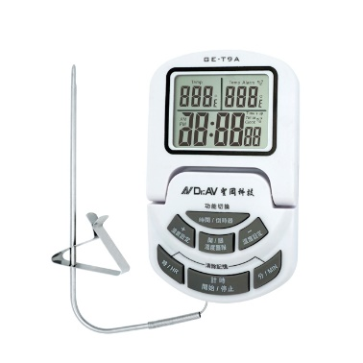 | 測量  溫度 | 豆腐  壓模 | 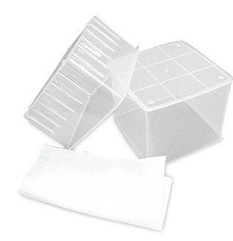 | 壓製  豆腐
600c.c 量杯 | 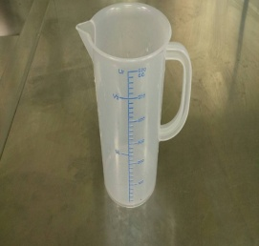 | 秤量  液體 | 電子磅秤 | 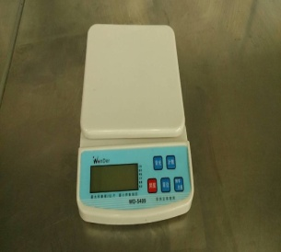 | 秤材料重量
湯鍋 | 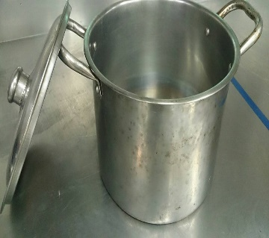 | 放置  豆漿 | 湯勺 | 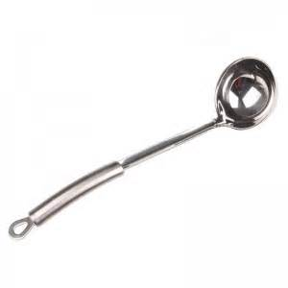 | 舀取  豆漿
塑膠杯 |  | 裝豆腐容器 | 果汁機 | 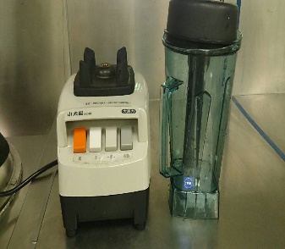 | 黃豆打成汁

器具名稱 | 圖片 | 用途 | 器具名稱 | 圖片 | 用途
濾網 | 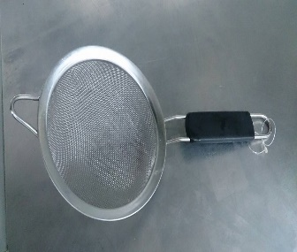 | 過濾  豆渣 | 濾布 |  | 配合豆腐壓模使用
表3-2專題設備器具

三、豆腐製作材料
豆腐使用到的材料有：黃豆、鹽滷水、石膏粉、吉利丁
材料名稱 | 數量 | 單位 | 圖片 | 用途說明
黃豆 | 600 | 克 | 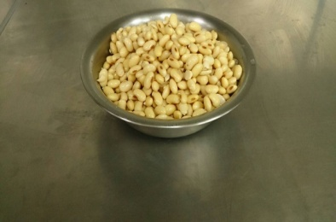 | 製作豆漿材料之一
水 | 1500 | c.c | 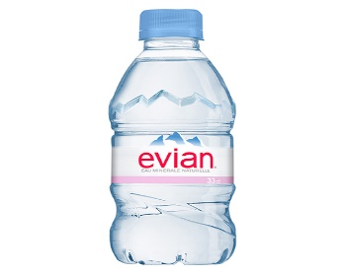 | 製作豆漿材料之一
鹽滷水 | 4 | 克 | 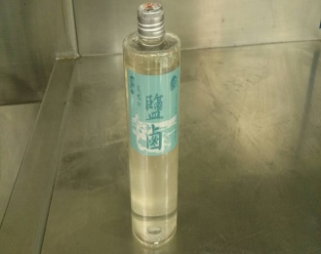 | 讓豆漿凝固成豆腐
石膏粉 | 9 | 克 | 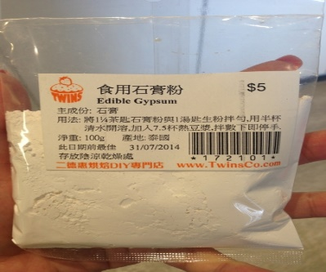 | 讓豆漿凝固成豆腐
吉利丁 | 10 | 克 | 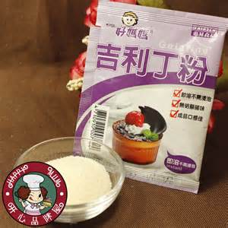 | 讓豆漿凝固成豆腐
表3-3專題製作材料表

四、製作方法與步驟
(一)配方表
豆腐使用到的材料有黃豆、鹽滷水、石膏粉、吉利丁，
實驗一：黃豆＋鹽滷，實驗二：黃豆＋石膏粉，實驗三：黃豆＋吉利丁。

材料 | 實驗(一) | 實驗(二) | 實驗(三)成功
材料 | 重量(c.c/g) | 重量(c.c/g) | 重量(c.c/g)
豆漿 | 100 | 100 | 100
鹽滷水 | 10 | 8 | 5
表3-4製作鹽滷豆腐配方表

材料 | 實驗(一) | 實驗(二) | 實驗(三)成功
材料 | 重量(c.c/g) | 重量(c.c/g) | 重量(c.c/g)
豆漿 | 500 | 1000 | 1000
石膏粉 | 9 | 7 | 9
表3-5製作石膏豆腐配方表

材料 | 實驗(一) | 實驗(二) | 實驗(三)成功
材料 | 重量(c.c/g) | 重量(c.c/g) | 重量(c.c/g)
豆漿 | 200 | 500 | 1500
吉利丁 | 10 | 6 | 8
表3-6製作吉利丁豆腐配方表

(二)製作方法及步驟
濃豆漿製作方法
- 加入黃豆和750c.c的水至果汁機，打成豆漿
- 不過濾，倒入鍋內
- 再加入750c.c的水與2混合
4、放入電鍋內，加入1.5杯的水
5、蓋子下左右兩邊架上兩根筷子
6、煮好後放涼過濾即為濃豆漿

鹽滷豆腐製作方法
1、將豆漿加熱煮至85度
2、將5克鹽滷至於容器中
3、煮沸之豆漿沖入鹽滷中
4、將半成品冰鎮30分鐘
5、冰後即為成品

石膏粉豆腐製作方法
1、將豆漿加熱至85度
2、將石膏粉加入豆漿中
3、靜置40分鐘，即為豆花
4、破花，濾布放入豆腐壓模中，將豆花放入
5、模上放置重物，壓30分鐘
6、取出即為豆腐

吉利丁豆腐製作方法
1、將豆漿加熱至85度
2、用熱水將10克的吉利丁溶解
3、將吉利丁加入豆漿中
4、將半成品放入事先準備好之容器中
5、放入冰箱1小時
6、取出即為成品
五、濃豆漿、豆腐製做過程
（一）濃豆漿製作方法
操作說明 | 圖片 | 操作說明 | 圖片
- 加入黃豆750c .c  的水至果汁機，打成豆漿 |  | 4、放入電鍋內，加  入1.5杯的水
2、不過濾，倒入鍋內 |  | 5、蓋子下左右兩邊  架上兩根筷子
3、再加入750c.c的  水與2混合 |  | 6、煮好後放涼過濾  即為濃豆漿
表3-7農豆漿製作流程表

（二）鹽滷豆腐製作方法
操作說明 | 圖片 | 操作說明 | 圖片
- 將豆漿加熱煮至  85度 | 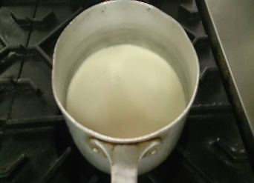 | 4、將半成品冰鎮30  分鐘 | 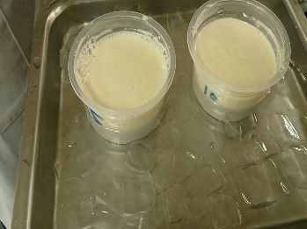
- 將5克鹽滷至於  容器中 |  | 5、冰後即為成品
- 煮沸之豆漿沖入
鹽滷中

表3-8鹽滷豆腐製作流程表

（三）石膏粉豆腐製作方法
操作說明 | 圖片 | 操作說明 | 圖片
- 將豆漿加熱至  85度 | 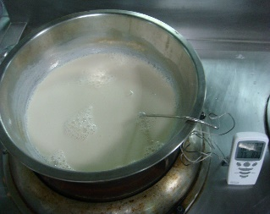 | 4、破花，濾布放入  豆腐壓模中，將豆花放入 | 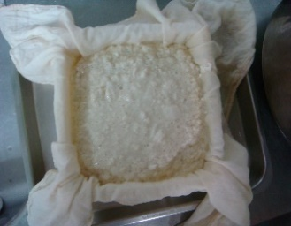
- 將石膏粉加入豆  漿中 | 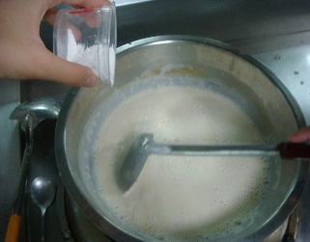 | 5、模上放置重物，  壓30分鐘 | 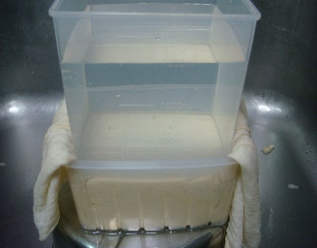
- 靜置40分鐘，  即為豆花 | 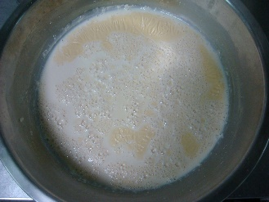 | 6、取出即為豆腐 | 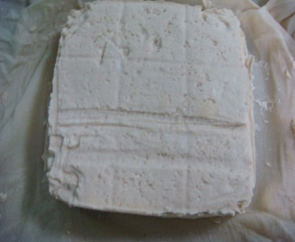
表3-9石膏粉豆腐製作流程表

（四）吉利丁粉豆腐製作方法
操作說明 | 圖片 | 操作說明 | 圖片
1、將豆漿加熱至85度 | 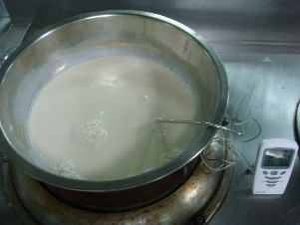 | - 將半成品放入  事先準備好之容器中
2、用熱水將10克的吉利丁溶解 | 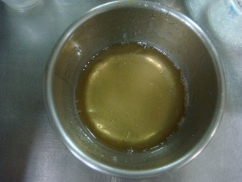 | - 放入冰箱1小  時
3、將吉利丁加入  豆漿中 | 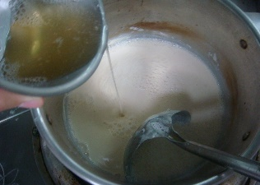 | 6、取出即為成品
表3-10吉利丁粉豆腐製作流程表
肆、製作成果
一、問卷設計
(一)研究對象
研究對象為本校學生，已非機率抽樣之便利抽樣法選取樣本，並以高英工商餐管科實習工廠為抽樣地點。

(二)研究方法
本專題使用問卷調查法及實驗法來收集資料，於2015年12月31日成品完成後，產品採匿名化方式編碼，分別以A、B作為代號，A產品為石膏豆腐；B產品為吉利丁豆腐；C產品為，三項產品請受訪者實際品嚐本組之產品並填寫問卷。本專題研究對象為餐管科學生，發放問卷共100分，有效問卷共 份，無效問卷 份，發放日期2015年12月31日，發放地點：餐管科 。

(三)問卷設計
本專題之問卷共分成二個部分，第一部分測量受訪者對產品A、B、C的品評；第二部分測量受訪者對本專題之購買意願。第一部分之問卷設計採用五點Likert尺度量表方式評量，受訪者回答選項從『非常喜歡、喜歡、普通、不喜歡、非常不喜歡』五種回答，分別依序給予5~1分數值代表，受訪者在此量表得分越高，表示對此產品喜愛程度越高；若所得分數越低，則表示對此產品喜愛程度越低。

Q1性別：男 女

Q2對於本產品的組織
 | 非常喜歡 | 喜歡 | 普通 | 不喜歡 | 非常不喜歡
產品A
產品B
產品C

Q3對於本產品的外口感
 | 非常喜歡 | 喜歡 | 普通 | 不喜歡 | 非常不喜歡
產品A
產品B
產品C

Q4對於本產品的外觀
 | 非常喜歡 | 喜歡 | 普通 | 不喜歡 | 非常不喜歡
產品A
產品B
產品C

Q5對於本產品的色澤
 | 非常喜歡 | 喜歡 | 普通 | 不喜歡 | 非常不喜歡
產品A
產品B
產品C

Q6對於本產品的包裝
 | 非常喜歡 | 喜歡 | 普通 | 不喜歡 | 非常不喜歡
產品A
產品B
產品C

Q7請問產品A、B、C，你會願意購買哪一項?
產品A | 產品B | 產品C
Q8其他意見或建議:

二、資料分析
(一)評分標準
本專題以感官品評法填寫問卷，以樣品於品嚐後，依以下所列數字寫下對該樣品之感官特性的接受程度。
評分標準如下:
- 非常不滿意(1分)
- 不滿意(2分)
- 普通（3分）
- 滿意(4分)
- 非常滿意(5分)

(二)感官品評描述分析
本專題研究對象為餐管科學生，發放問卷共100分，有效問卷共 份，無效問卷 份，發放日期2015年 12月31日~2015年月 日，發放地點：餐管科，問卷每格最高分為5分，得分越高者，表示對此產品之喜愛程度愈高。
產品在組織、口感、外觀、色澤、包裝上喜愛程度比 產品及 產品來得高。

豆腐
產品 | A產品(石膏粉) |  | B產品(吉利丁) |  | C產品(鹽滷)
比較  項目 | 總得分 | 平均分數 | 總得分 | 平均分數 | 總得分 | 平均分數
組織
口感
外觀
色澤
包裝
得分
總平均
表4-1豆腐品評描述分析表

從表4-2得知，大家對A產品的滿意度是最高的，佔 ％
A產品(%)
項目 | 非常滿意 | 滿意 | 不滿意 | 非常不滿意 | 總平均
組織
口感
外觀
色澤
包裝
表4-2石膏豆腐百分比的分析表

圖4-1石膏豆腐百分比分析圖

從表4-3得知，大家對B產品的滿意度是最高的是 ，佔 ％
B產品(%)
項目 | 非常滿意 | 滿意 | 不滿意 | 非常不滿意 | 總平均
組織
口感
外觀
色澤
包裝
表4-3吉利丁豆腐百分比的分析表

圖4-2吉利丁豆腐分析圖

從表4-4得知，大家對C產品的滿意度是最高的，佔 ％
C產品(%)
項目 | 非常滿意 | 滿意 | 不滿意 | 非常不滿意 | 總平均
組織
口感
外觀
色澤
包裝
表4-4鹽滷豆腐百分比的分析表

圖4-3鹽滷豆腐百分比分析圖

次數分配表
在性別比例上男生有50人佔了50％，女生有50人佔了50％
性別 | 次數 | 百分比
男生 | 50 | 50.0
女生 | 50 | 50.0
總和 | 100 | 100.0
表4-5性別次數分配表

圖4-4性別次數分配圖

在石膏豆腐組織非常喜歡得有 人佔了 ％，喜歡有 人佔了 ％，普通有 人佔了 ％，不喜歡有 人佔了 ％，非常不喜歡有 人佔了 ％
 | 次數 | 百分比
非常滿意
滿意
普通
不滿意
非常不滿意
總和 | 100 | 100.0
表4-6石膏豆腐組織次數分配表

圖4-5石膏豆腐組織次數分配圖

在石膏豆腐口感非常喜歡的有 人佔了 ％，喜歡有 人佔了 ％，普通有
人佔了 ％，不喜歡有 人佔了 ％，非常不喜歡有 人佔了 ％
 | 次數 | 百分比
非常喜歡
喜歡
普通
不喜歡
非常不喜歡
總和 | 100 | 100.0
表4-7石膏豆腐口感次數分配表

圖4-6石膏豆腐口感次數分配圖

在石膏豆腐外觀非常喜歡得有 人佔了 ％，喜歡有 人佔了 ％，普通有 人佔了 ％，不喜歡有 人佔了 ％，非常不喜歡有 人佔了 ％
 | 次數 | 百分比
非常喜歡
喜歡
普通
不喜歡
非常不喜歡
總和 | 100 | 100.0
表4-8石膏豆腐外觀次數分配表

圖4-7石膏豆腐外觀次數分配圖

在石膏豆腐色澤非常喜歡得有 人佔了 ％，喜歡有 人佔了 ％，普通有 人佔了 ％，不喜歡有 人佔了 ％，非常不喜歡有 人佔了 ％
 | 次數 | 百分比
非常喜歡
喜歡
普通
不喜歡
非常不喜歡
總和 | 100 | 100.0
表4-9石膏豆腐色澤次數分配表

圖4-8石膏豆腐色澤次數分配圖

在石膏豆腐包裝非常喜歡得有 人佔了 ％，喜歡有 人佔了 ％，普通有 人佔了 ％不喜歡有 人佔了 ％，非常不喜歡有 人佔了 ％
 | 次數 | 百分比
非常滿意
滿意
普通
不滿意
非常不滿意
總和 | 100 | 100.0
表4-10石膏豆腐包裝次數分配表

圖4-9膏豆腐包裝次數分配圖

在吉利丁豆腐組織非常喜歡的有 人佔了 ％，喜歡的有 人佔了 ％，普通有 人佔了 ％，不喜歡有 人佔了 ％，非常不喜歡有 人佔了 ％
 | 次數 | 百分比
非常喜歡
喜歡
普通
不喜歡
非常不喜歡
總和 | 100 | 100.0
表4-11吉利丁豆腐組織次數分配表

圖4-10吉利丁豆腐組織次數分配圖
在吉利丁豆腐口感非常喜歡的有 人佔了 ％，喜歡的有 人佔了 ％，普通有 人佔了 ％，不喜歡有 人佔了 ％，非常不喜歡有 人佔了 ％
 | 次數 | 百分比
非常喜歡
喜歡
普通
不喜歡
非常不喜歡
總和 | 100 | 100.0
表4-12吉利丁豆腐口感次數分配表

圖4-11吉利丁豆腐口感次數分配圖

在吉利丁豆腐外觀非常喜歡的有 人佔了 ％，喜歡的有 人佔了 ％，普通有 人佔了 ％，不喜歡有 人佔了 ％，非常不喜歡有 人佔了 ％
 | 次數 | 百分比
非常喜歡
喜歡
普通
不喜歡
非常不喜歡
總和 | 100 | 100.0
表4-13吉利丁豆腐外觀次數分配表

圖4-12吉利丁豆腐外觀次數分配圖

在吉利丁豆腐色澤非常喜歡的有 人佔了 ％，喜歡的有 人佔了 ％，普通有 人佔了 ％，不喜歡有 人佔了 ％，非常不喜歡有 人佔了 ％
 | 次數 | 百分比
非常喜歡
喜歡
普通
不喜歡
非常不喜歡
總和 | 100 | 100.0
表4-14吉利丁豆腐色澤次數分配表
圖4-13吉利丁豆腐色澤次數分配圖
在吉利丁豆腐包裝非常喜歡的有 人佔了 ％，喜歡的有 人佔了 ％，普通有 人佔了 ％，不喜歡有 人佔了 ％，非常不喜歡有 人佔了 ％
 | 次數 | 百分比
非常喜歡
喜歡
普通
不喜歡
非常不喜歡
總和 | 100 | 100.0
表4-15吉利丁豆腐包裝次數分配表

圖4-14吉利丁豆腐包裝次數分配圖

在鹽滷豆腐組織非常喜歡的有 人佔了 ％，喜歡的有 人佔了 ％，普通有 人佔了 ％，不喜歡有 人佔了 ％，非常不喜歡有 人佔了 ％
 | 次數 | 百分比
非常喜歡
喜歡
普通
不喜歡
非常不喜歡
總和 | 100 | 100.0
表4-16鹽滷豆腐組織次數分配表

圖4-15鹽滷豆腐組織次數分配圖

在鹽滷豆腐口感非常喜歡的有 人佔了 ％，喜歡的有 人佔了 ％，普通有 人佔了 ％，不喜歡有 人佔了 ％，非常不喜歡有 人佔了 ％
 | 次數 | 百分比
非常喜歡
喜歡
普通
不喜歡
非常不喜歡
總和 | 100 | 100.0
表4-17鹽滷豆腐口感次數分配表

圖4-16鹽滷豆腐口感次數分配圖
在鹽滷豆腐外觀非常喜歡的有 人佔了 ％，喜歡的有 人佔了 ％，普通有 人佔了 ％，不喜歡有 人佔了 ％，非常不喜歡有 人佔了 ％
 | 次數 | 百分比
非常喜歡
喜歡
普通
不喜歡
非常不喜歡
總和 | 100 | 100.0
表4-18鹽滷豆腐外觀次數分配表

圖4-17鹽滷豆腐外觀次數分配圖

在鹽滷豆腐色澤非常喜歡的有 人佔了 ％，喜歡的有 人佔了 ％，普通有 人佔了 ％，不喜歡有 人佔了 ％，非常不喜歡有 人佔了 ％
 | 次數 | 百分比
非常喜歡
喜歡
普通
不喜歡
非常不喜歡
總和 | 100 | 100.0
表4-19鹽滷豆腐色澤次數分配表

圖4-18鹽滷豆腐色澤次數分配圖

在鹽滷豆腐包裝非常喜歡的有 人佔了 ％，喜歡的有 人佔了 ％，普通有 人佔了 ％，不喜歡有 人佔了 ％，非常不喜歡有 人佔了 ％
 | 次數 | 百分比
非常喜歡
喜歡
普通
不喜歡
非常不喜歡
總和 | 100 | 100.0
表4-20鹽滷豆腐包裝次數分配表

圖4-18鹽滷豆腐包裝次數分配圖

A產品購買的有 人佔了 ，B產品有 人佔了 ，C產品有 人佔了
 | 次數 | 百分比
A產品(石膏粉豆腐)
B產品(吉利丁粉豆腐)
C產品(鹽滷豆腐)
總和 | 100 | 100.0
表4-20購買次數分配表

圖4-19購買次數分配圖

三、T 檢定
分析結果:不同性別之石膏豆腐組織喜愛程度之差異比較，t值= ，p= > ，未違顯著性差異，詳如表4-21所示。
性別 | 個數 | 平均數 | 標準差 | T值 | 顯著性
男生
女生
表4-21石膏豆腐組織 T 檢定分析摘要表

分析結果:不同性別之石膏豆腐色澤喜愛程度之差異比較，t值= ，p= > ，未違顯著性差異，詳如表4-22所示。
性別 | 個數 | 平均數 | 標準差 | T值 | 顯著性
男生
女生
表4-22石膏豆腐色澤 T 檢定分析摘要表

分析結果:不同性別之石膏豆腐口感喜愛程度之差異比較，t值= ，p= > ，未違顯著性差異，詳如表4-23所示。
性別 | 個數 | 平均數 | 標準差 | T值 | 顯著性
男生
女生
表4-23石膏豆腐口感T 檢定分析摘要表

分析結果:不同性別之石膏豆腐外觀喜愛程度之差異比較，t值= ，p= > ，未違顯著性差異，詳如表4-24所示。
性別 | 個數 | 平均數 | 標準差 | T值 | 顯著性
男生
女生
表4-24石膏豆腐外觀T 檢定分析摘要表

分析結果:不同性別之石膏豆腐包裝喜愛程度之差異比較，t值= ，p= > ，未違顯著性差異，詳如表4-25所示。
性別 | 個數 | 平均數 | 標準差 | T值 | 顯著性
男生
女生
表4-25石膏豆腐包裝T 檢定分析摘要表
分析結果:不同性別之吉利丁豆腐組織喜愛程度之差異比較，t值= ，p= > ，未違顯著性差異，詳如表4-26所示。
性別 | 個數 | 平均數 | 標準差 | T值 | 顯著性
男生
女生
表4-26吉利丁豆腐組織T 檢定分析摘要表

分析結果:不同性別之吉利丁豆腐色澤喜愛程度之差異比較，t值= ，p= > ，未違顯著性差異，詳如表4-27所示。
性別 | 個數 | 平均數 | 標準差 | T值 | 顯著性
男生
女生
表4-27極力丁豆腐色澤T 檢定分析摘要表

分析結果:不同性別之吉利丁豆腐口感喜愛程度之差異比較，t值= ，p= > ，未違顯著性差異，詳如表4-28所示。
性別 | 個數 | 平均數 | 標準差 | T值 | 顯著性
男生
女生
表4-28吉利丁豆腐口感T 檢定分析摘要表

分析結果:不同性別之吉利丁豆腐外觀喜愛程度之差異比較，t值= ，p= > ，未違顯著性差異，詳如表4-29所示。
性別 | 個數 | 平均數 | 標準差 | T值 | 顯著性
男生
女生
表4-29吉利丁豆腐外觀T 檢定分析摘要表

分析結果:不同性別之吉利丁豆腐包裝喜愛程度之差異比較，t值= ，p= > ，未違顯著性差異，詳如表4-30所示。
性別 | 個數 | 平均數 | 標準差 | T值 | 顯著性
男生
女生
表4-30吉利丁豆腐包裝T 檢定分析摘要表
分析結果:不同性別之鹽滷豆腐組織喜愛程度之差異比較，t值= ，p= > ，未違顯著性差異，詳如表4-31所示。
性別 | 個數 | 平均數 | 標準差 | T值 | 顯著性
男生
女生
表4-31鹽滷豆腐組織T 檢定分析摘要表

分析結果:不同性別之鹽滷豆腐色澤喜愛程度之差異比較，t值= ，p= > ，未違顯著性差異，詳如表4-32所示。
性別 | 個數 | 平均數 | 標準差 | T值 | 顯著性
男生
女生
表4-32鹽滷豆腐色澤T 檢定分析摘要表

分析結果:不同性別之鹽滷豆腐口感喜愛程度之差異比較，t值= ，p= > ，未違顯著性差異，詳如表4-33所示。
性別 | 個數 | 平均數 | 標準差 | T值 | 顯著性
男生
女生
表4-33鹽滷豆腐口感T 檢定分析摘要表

分析結果:不同性別之鹽滷豆腐外觀喜愛程度之差異比較，t值= ，p= > ，未違顯著性差異，詳如表4-34所示。
性別 | 個數 | 平均數 | 標準差 | T值 | 顯著性
男生
女生
表4-34鹽滷豆腐外觀T 檢定分析摘要表

分析結果:不同性別之鹽滷豆腐包裝喜愛程度之差異比較，t值= ，p= > ，未違顯著性差異，詳如表4-35所示。
性別 | 個數 | 平均數 | 標準差 | T值 | 顯著性
男生
女生
表4-35鹽滷豆腐包裝T 檢定分析摘要表

伍、結論與建議
一、結論
二、建議
(一)
(二)
(三)
(四)
參考文獻
1、基改黃豆簡介，取自網址：http://lib.rssh.ks.edu.tw/91-%E5%B0%8F%E8%AB%96%E6%96%87%E7%B6%B2%E9%A0%81/S32.HTM
2、黃豆資料，取自網址：
http://www.uuuwell.com/mytag.php?id=20810
3、豆腐之歷史，取自網址
https://zh.wikipedia.org/wiki/%E8%B1%86%E8%85%90#.E6.AD.B7.E5.8F.B2
4、豆腐的種類
http://www.ytower.com.tw/prj/prj_102/dof-1.htm
5、吉利丁維基百科
https://zh.wikipedia.org/wiki/%E6%98%8E%E8%86%A0
6、鹽滷資料
http://blog.yam.com/tb025669a/article/15572693
7、鹽滷資料http://www.bing.com/knows/search?q=%e7%9f%b3%e8%86%8f%e8%b1%86%e8%85%90&mkt=zh-cn
8、石膏粉資料http://wenda.tianya.cn/question/18295pj6g75aajb38o5b51tt1ubvoj92beg99?sort=v
9、吉利丁資料http://www.christinesrecipes.com/2009/07/tofu-fa-without-gypsum-powder.html
10、豆腐資料http://www.360doc.com/content/14/1123/18/19678000_427449201.shtml
11、鹽滷豆腐資料tw.answers.yahoo.com/question/index?qid=20061102000012KK09759
12、鹽滷資料
http://cyk.myweb.hinet.net/new_page125.htm
13、石膏粉資料
http://epaper.ilshb.gov.tw/view.php?id=658
14.豆腐發展歷史資料
http://www.chinawts.com/list/budmeatless1/205009540.htm
15.黃豆參考資料取自書籍：五榖雜糧養生事典‧三采文化

附錄1
問卷設計
(一)問卷設計
(正式問卷)
本組將產品以匿名化方式設計正式問卷，內容共分成三個部份，第一部份為受訪者之基本資料；第二部份測量受訪者對本專題產品的滿意度；第三部份測量受訪者對本專題產品的購買意願。其中第二問卷設計採用五點Likert尺度量表方式評量，受訪者回答選項從『非常不喜歡』到『非常喜歡』，分別依序給予1到5分數值代表，受訪者在此量表得分愈高，表示對此產品喜愛程度愈高；反之若所得分數較低，則表示對此產品之喜愛程度有所保留。
第一部份：基本資料
Q1性別：男 女

Q2對於本產品的口感
 | 非常喜歡 | 喜歡 | 普通 | 不喜歡 | 非常不喜歡
產品A
產品B
產品C

Q3對於本產品的包裝
 | 非常喜歡 | 喜歡 | 普通 | 不喜歡 | 非常不喜歡
產品A
產品B
產品C

Q4您覺得豆腐是運用哪種凝固劑製作而成? （可複選）
鹽滷 | 地瓜粉 | 石膏粉 | 樹薯粉 | 玉米粉 | 吉利丁

Q5請問產品A、B、C，你會願意購買哪一項?
產品A | 產品B | 產品C

Q6其他意見或建議：

吉利丁做豆腐
魚膠粉是一種從動物的骨頭或結締組織提煉出來，帶淺黃色的膠質，主要成份為蛋白質。本身是無味道的。常用來製作啫哩（果凍）和布甸（布丁）等甜品。用來代替石膏粉作豆漿的凝固劑就萬無一失。•

材料
無糖豆漿 1公升
魚膠粉（吉利丁粉 gelatin）2湯匙
白糖（可不加，或因個人口味增減） 3湯匙
作法
把豆漿倒進深鍋中，用中小火加熱，並加入糖。糖溶解後，自己可試味。建議加 2湯匙糖後，再逐少加入糖，直至自己滿意為止。見到豆漿有些微白煙冒出，不用煮至沸騰。就轉小火。
• 轉小火後，隨即一邊用大勺搞拌豆漿，一邊把魚膠粉分批灑下。要不停拌勻，直至把魚膠粉完全溶解。
• 用細篩過濾豆漿，倒進容器中。蓋好，放入雪柜（冰箱）冷藏 3至 4小時。豆漿凝固後，即成。加點糖水拌吃。上面可加甜紅豆沙，就更美味喔！
補充
傳統用石膏粉做豆腐花，所需的豆漿一定要純，如果有雜質，豆漿就很難凝固。除了因為豆漿不純，還有，其中豆奶含量太低（即水份太多），也很難凝固。現在用魚膠粉做凝固劑，就完全沒有這些問題。一定百份百成功凝固到。就算加了其他雜質的豆奶，也不怕。因為魚膠粉的凝固功能非常可靠。
• 由於用魚膠粉，所以一定要冷藏後，豆漿才凝固。魚膠粉一加熱，就會溶解。變回液體。即是說，用這方法，就要吃冷凍的豆腐花。如要吃熱騰騰的豆腐花，就要用傳統方法吧。
• 比較兩種做豆腐花的方法：兩種方法做出來的豆腐花都非常滑滑。傳統的豆腐花卻較軟綿，容易爛開。但用魚膠粉做出來的豆腐花，卻帶點韌性，不容易爛開。
用 2湯匙加進1公升的豆奶，口感很滑，質感卻較傳統的豆腐花堅韌。（
http://www.christinesrecipes.com/2009/07/tofu-fa-without-gypsum-powder.html

